FDAM Çalışma İlkesi

Motorun çalışması prensibi manyetik kutuplar arasındaki itme – çekme prensibine dayanmaktadır. Şekil 2.8’de görüleceği gibi stator sargılarından birisi üzerinden akım geçirildiğinde üzerinde manyetik bir kutup oluşur ve rotor üzerinde bulunan kalıcı mıknatısın kendisi ile zıt kutbunu kendisine çeker iken aynı kutuplu olanı itmektedir. Böylece motorun hareket etmesi için gerekli tork üretilir. İdealde maksimum tork, stator sargıları ile rotor mıknatısı üzerindeki manyetik alanların birbirlerine 90° olduğu zaman meydana gelmektedir. Sıralı olarak statorda ki sargılardan akım geçirilerek döner manyetik alan oluşturulur. Diğer bir deyişle motoru sürekli çalışır halde tutmak için sargıların pozisyonları değiştirilip manyetik alan üretilerek rotorun dönmesi sağlanır.

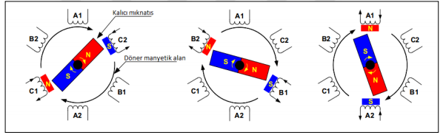Şekil 2.8. Motor rotasyonu

Standart bir FDAM sürücüsünde 6 adet güç anahtarı bulunur. Motor fazları ve güç anahtarları Şekil 2.9’da görülmektedir.

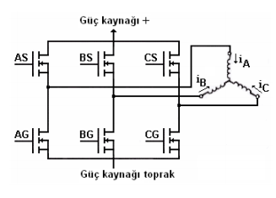

Şekil 2.9. Motor fazları ve güç anahtarları

FDAM’nin pozitif veya negatif (saat yönü veya tersi) net bir tork üretebilmesi için fazlarının belirli bir düzene göre enerjilendirilmesi gerekir. Buna göre herhangi bir anda şekilde görülen A, B, C fazlarından ikisinden aynı anda akım geçer. Bunlardan birisi pozitif diğeri negatif akım taşır. İdeal olmayan akımlar ihmal edilirse sızıntı vs. Diğer faz akım taşımaz. Pozitif akım şekilde görüldüğü gibi faz terminalinden içeriye doğru olacak şekilde tanımlanmıştır. Örneğin A fazından pozitif ve B fazından negatif akım geçmesi için A fazının kaynağa ve B fazının toprağa bağlanması gereklidir. Şekilde görüldüğü gibi her faz için bu faz terminalini kaynağa veya toprağa bağlayabilecek ikişer adet güç anahtarı mevcuttur. A fazını kaynağa bağlamak için AS anahtarı açılır. B fazını toprağa bağlamak için de BG anahtarı açılmalıdır.FDAM’nin tork/hız karakteristiği FDAM kare şekilli akımlara sahiptir lakin bu durum pratikteki eksikliklerinden dolayı sadece varsayımsal olarak doğrudur. Gerçekte akım, evirgeç üzerinden yapılan komütasyonun neden olduğu dalgalanmalar yüzünden mustariptir. Bu dalgalanmalar aynı zamanda motor torku üzerine de yansır çünkü FDAM içerisinde indüklenen tork akım ile doğrudan orantılıdır. Tork, tasarımcının bazı uygulamalarda motor seçimi için önemsediği en önemli niceliklerden birisidir. Şekil 2.10’da görülen FDAM tork/hız karakteristiği eğrisine göre anma ve tepe tork olarak adlandırılan iki parametre vardır. FDAM başlangıç anındaki tork değeri maksimum (tepe) değere ulaşır ve motor, anma hız değerine ulaşıncaya kadar giderek azalır bu andaki tork değeri anma torku olarak adlandırılır. Bu periyot boyunca tork süreklidir bununla birlikte motor anma hızının ötesinde ki hızlarda anma hızının %150’si kadar üstünde çalışabilir fakat tork azalmaya başlar. Bunun sebebi motorun hızı artığı için zıt EMK (E=Kv\*ω) artar ve potansiyel fark azalması ile sargılardan akan akım azalarak indüklenen torkun azalmasına neden olur.

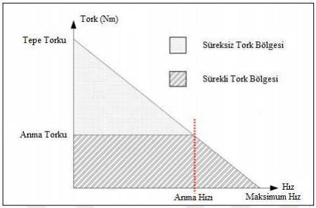

Şekil 2.10. FDAM tork/hız eğrisi

FDAM yüksek başlangıç tork değerine sahiptir ve bu durum, motorun yüklü durumda iken çalışabilmesi için yükün ve rotorun ataletinin üstesinden gelebildiği maksimum tork değerine ihtiyaç duyulmasından dolayı faydalıdır. Bu eğri özel uygulamalarda uygun FDAM seçerken önem arz etmektedir. Seçim kriteri yük karakteristiğine, talep edilen yükün çalışma hızına, tepe ve ortalama tork değerlerine bağlıdır. Seçim sürecinde hesaba katılması gereken güvenlik payı konulması unutulmamalıdır. Genellikle tork ve hız sırası ile %20 ve %10 güvenlik paylarına sahiptirler.